"Ο Oικουμενικός Δημήτρης Χατζής"

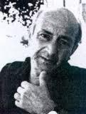
Στο προηγούμενο άρθρο μου πρότεινα το βιβλίο του Δημήτρη Χατζή "Το Τέλος της Μικρής μας Πόλης", το οποίο και θεωρώ ένα σπουδαίο βιβλίο. Την επομένη διαβάζω ένα αφιέρωμα στην Ελευθεροτυπία για τον συγγραφέα που κλείνουν 25 χρόνια από τον θάνατό του γραμμένο από τον Βασίλη Καλαμαρά. Αν και δεν συνηθίζω να αναδημοσιεύω από εφημερίδες και περιοδικά, αυτό το άρθρο κρίνω ότι αξίζει να το διαβάσουν όσοι δεν έτυχε να το δουν, δεδομένου ότι μπορεί να θελήσουν να αγοράσουν για να διαβάσουν και το βιβλίο.
Είκοσι πέντε χρόνια προχθές (20 Ιουλίου) από τον θάνατο του Δημήτρη Χατζή, του συγγραφέα τού «Τέλους της μικρής μας πόλης» και άλλων πολυδιαβασμένων βιβλίων. Στο πλαίσιο ενός μικρού αφιερώματος, αναζητήσαμε τη μαρτυρία ενός ομοτέχνου και φίλου του, του ποιητή Τίτου Πατρίκιου. Τον συναντήσαμε ένα πρωινό στο διαμέρισμα-καταφύγιο μιας γωνιακής πολυκατοικίας επί της οδού Μερκούρη, στο Παγκράτι, με θέα το Πάρκο Ριζάρη :
«Με τον Δημήτρη Χατζή επικοινώνησα τα χρόνια της χούντας αλληλογραφικά, όταν εκείνος ζούσε στη Βουδαπέστη και εγώ βρισκόμουν στο Παρίσι. Από κοντά γνωριστήκαμε, όταν επιστρέψαμε κι οι δύο στην Ελλάδα, μετά τη μεταπολίτευση, και συνδεθήκαμε παρά πολύ. Μάλιστα, με είχε καλέσει σ' ένα συνέδριο ποιητών στη Βουδαπέστη, στο οποίο δεν μπόρεσα να πάω. Είχε θυμώσει, γιατί νόμιζε ότι δεν ήθελα να πάω εγώ. Έτσι, κοντραριστήκαμε λιγάκι. » Όταν ξεκίνησε με μεγάλο ενθουσιασμό την έκδοση του περιοδικού "Το Πρίσμα", μου ζήτησε τη μετάφραση του εκτενούς ποιήματος "Εικόνες από τον Ροβινσώνα Κρούσο" του Σεν Τζον Περς, για τον οποίο τρέφαμε και οι δύο την ίδια αγάπη. Σ' αυτή τη μετάφραση αφιέρωσα ένα ολόκληρο καλοκαίρι, η οποία ωστόσο άρεσε στον Χατζή. Για μένα και για άλλους ήταν ένας καλός, αλλά δύσκολος φίλος».

- Είκοσι πέντε χρόνια μετά τον θάνατό του, το έργο του εξακολουθεί να παραμένει ζωντανό, κι αν ναι, γιατί;
«Ο Χατζής δίνει μια επαρχιακή κοινωνία στα διηγήματά του. Κι έχουμε την τάση να αντιμετωπίζουμε κάτι που είναι επαρχιακό σαν επαρχιώτικο. Δηλαδή, ως κλειστό, εσωστρεφές, αυτάρεσκο και αυτοεξυψωτικό απέναντι των ξένων πραγμάτων. Αντίθετα, ένας μεγάλος συγγραφέας, όπως είναι ο Χατζής, εμβαθύνοντας σε μια μικρή κοινωνία, μπορεί να συλλάβει και ν' αποδώσει συγκρούσεις, αντιθέσεις, υπερβάσεις, οι οποίες αποκτούν έναν οικουμενικό χαρακτήρα που απευθύνονται σ' όλους μας. Ενώ πολλά λογοτεχνικά έργα που χαρακτηρίζονται κοσμοπολιτικά, στην ουσία είναι επαρχιώτικα με την έννοια που είπα παραπάνω και τελικά δεν ενδιαφέρουν κανέναν».

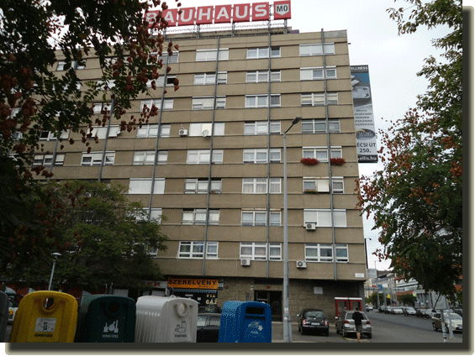
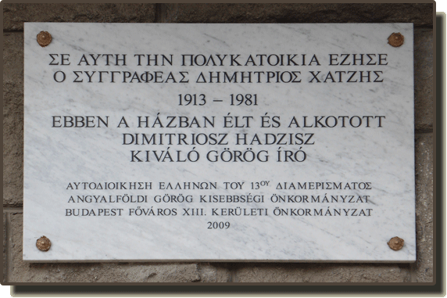
- Σε ποια σημεία διαφοροποιείται από τη σύγχρονη διηγηματογραφία ; «Διαθέτει ένα στοιχείο, το οποίο πλέον σήμερα το υποτιμούμε, μην πω ότι το απορρίπτουμε. Είναι ελκυστικός στην ανάγνωση. Απολαμβάνεις να τον διαβάζεις. Και συχνά έχουμε την τάση να δίνουμε αξία μόνο στο στρυφνό και το δύσκολο γράψιμο. Θυμάμαι πάντα μία φράση του Αραγκόν, όταν ήταν σουρεαλιστής. Τον ρώτησε κάποιος: "Αν εκφραστεί κάποιος με τη σουρεαλιστική μέθοδο, θα γράψει καλά;". Τού απάντησε ο Γάλλος ποιητής: "Αν κανείς είναι ανόητος, με οποιαδήποτε μέθοδο κι αν γράψει, θα γράψει ανοησίες". » Το ενδιαφέρον για τον Δημήτρη Χατζή είναι επίσης, καθώς ήταν ένας άνθρωπος που ταξίδεψε πολύ, και αθέλητα αλλά και επειδή το επιθυμούσε, ότι έχει φέρει μέσα στα γραφτά του την αίσθηση του ανοιχτού χώρου μέσα στον οποίο κινήθηκε».
Εικόνα 1 : Σ’ αυτή την τυπική, συνηθισμένη και μάλλον άχρωμη πολυκατοικία της Βουδαπέστης έζησε, ως εξόριστος, τα τελευταία χρόνια ο Δ. Χατζής. Οι Έλληνες της Βουδαπέστης τοποθέτησαν μιαν αναμνηστική πλάκα μετά το θάνατό του.

- Διακρίνετε συγγένειες με ορισμένους μεταπολεμικούς πεζογράφους;
«Καθώς με ρωτήσατε για τον Χατζή, μου ήρθε συνειρμικά στο μυαλό ένας άλλος συγγραφέας, διηγηματογράφος κι αυτός, που πέθανε νέος, ο Μάριος Χάκκας. Είδατε; Από το ένα «χι» μού ήρθε το άλλο «χι». Παρ' ό,τι μιλάει για τη μικρή κοινωνία της αθηναϊκής συνοικίας, έχει ομοιότητες με τον Χατζή : την εμβάθυνση στα πράγματα και τον πολύ δύσκολο συνδυασμό της κοινωνικής συνθήκης με την υπαρξιακή αγωνία. Και καθώς σκεφτόμουν αυτά τα δύο «χι», μου ήρθε στο μυαλό κι ένα τρίτο χι, σπουδαίος συγγραφέας κι αυτός που χάθηκε νέος, με διαφορετικό έργο από τους προηγούμενους, αλλά εξίσου πολύτιμο, ο Γιώργος Χειμωνάς».
Εικόνα 2 : Η αναμνηστική πλάκα.

- Ο Δημήτρης Χατζής κράτησε πάντα αποστάσεις από την επίσημη κομματική γραμμή;
«Οι αποστάσεις δημιουργήθηκαν από την επίμονη κριτική στάση που είχε ο Δημήτρης Χατζής. Και επειδή ήταν δύσκολος άνθρωπος, το τράβαγε».

- Με την επιστροφή του στην Ελλάδα, συνέπλευσε με τις ανανεωτικές τάσεις της Αριστεράς ;
«Ήταν πολύ επικριτικός στον λεγόμενο υπαρκτό σοσιαλισμό και δεν έβλεπε να υπάρχει διέξοδος ούτε στις ανανεωτικές προσπάθειες που γίνονταν τότε. Δέκα χρόνια προτού καταρρεύσουν τα καθεστώτα, εκτιμούσε ότι δεν θα επιβιώσουν. Αλλά εμπνεόταν πάντα από τον σοσιαλισμό με ανθρώπινο πρόσωπο, με δημοκρατία. Είχε ζήσει στην πλάτη του την έλλειψη της δημοκρατίας. »

Όλα τον Έδιωχναν, αλλά αυτός τελικά Έμεινε...

( Ο Δημήτρης Χατζής μέσα από μια συνέντευξη επίσης στην «Ε» το 1980, του Δ. Γκιώνη )

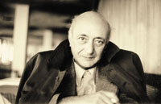
Αρχές της δεκαετίας του '60, ένας φίλος από τον Καναδά, συνδρομητής του περιοδικού «Επιθεώρηση Τέχνης» ζητούσε να του στείλω το βιβλίο ενός νέου συγγραφέα που τον είχε εντυπωσιάσει με μια προδημοσίευση στο περιοδικό. Ήταν «Το τέλος της μικρής μας πόλης», του Δημήτρη Χατζή. Το βρήκα στις εκδόσεις της «Επιθεώρησης Τέχνης» και του το έστειλα ενώ φρόντισα να έχω κι ένα αντίτυπο για τον εαυτό μου. Όντως επρόκειτο για ένα θαυμάσιο βιβλίο. Και το πράγμα γινόταν περισσότερο ενδιαφέρον και συγκινητικό, καθώς έγινε γνωστό ότι ο συγγραφέας του ζούσε εκπατρισμένος και χωρίς ιθαγένεια σε κάποια κομμουνιστική χώρα. Η δημοσιογραφική μου τύχη συνέβαλε ώστε να γνωρίσω τον ίδιο το δημιουργό του βιβλίου το 1980, ένα χρόνο πριν φύγει απ' τη ζωή, για μια συνέντευξη για την παρούσα εφημερίδα, που δημοσιεύθηκε την 4η Μαρτίου του ίδιου χρόνου. Τον βρήκα σ' ένα μικρό διαμέρισμα στο Παγκράτι. Με πρώτη ματιά, έναν ευγενέστατο, τρυφερότατο πνευματικό άνθρωπο τον οποίο δεν χόρταινες να ακούς. Αξίζει να μεταφέρω μερικά αποσπάσματα από εκείνη τη συνέντευξη, που παραμένουν, δυστυχώς, πάντα επίκαιρα, επ' ευκαιρία του μικρού μας αφιερώματος για τα 25 χρόνια από το θάνατο του Δημήτρη Χατζή :

«Νομίζω ότι σήμερα στην Ελλάδα υπάρχουν σ' όλους τους τομείς ξεχωριστές μονάδες αξιολογότατες. Αλλά το μεγάλο πρόβλημα είναι η συγκρότηση αυτών των δυνάμεων, η ενοποίησή τους, η καλή χρησιμοποίηση, έτσι ώστε σε κάθε τομέα να δημιουργηθούν οι βάσεις, τα θεμέλια, η υποδομή που μας λείπει», είχε πει στην αρχή της κουβέντας μας.
Έξι χρόνια μετά την επιστροφή του στην Ελλάδα, ο αγαπημένος στο ελληνικό αναγνωστικό κοινό συγγραφέας νιώθει δεμένος «διά βίου» με τον τόπο που στερήθηκε αναγκαστικά 26 ολόκληρα χρόνια - κι από τον οποίο όμως δεν αποκόπηκε ποτέ.
«Είναι αλήθεια», ομολογεί, «ότι τον πρώτο καιρό ήθελα να φύγω. Δεν μπορούσα να καταλάβω την αναρχία, την αταξία, την ασυνέπεια, την έλλειψη αγωγής και σεβασμού των συνανθρώπων μου. Η έλλειψη οργάνωσης, η έλλειψη καθορισμένων δικαιωμάτων δικών μου, δικών σου, κατάλοιπα μιας κοινωνίας, που δεν έχει συγκροτηθεί ακόμα, με τρέλαιναν κυριολεκτικά….»
«Είναι το πιο εύκολο πράγμα να πεις: γειά σας, ρε, σας βαρέθηκα και φεύγω και δεν θέλω ούτε στο τηλέφωνο να σας ακούω!».
Ο Χατζής, όμως, δεν είπε «γεια σας, ρε, σας βαρέθηκα», που θα μπορούσε να το πει, όταν τέσσερα χρόνια πριν, το 1976, το υπουργείο Παιδείας ανέκοψε τον διορισμό του ως επισκέπτη καθηγητή της Νεοελληνικής Λογοτεχνίας και Πολιτισμού στο Πανεπιστήμιο της Πάτρας. Ίσως γιατί οι φοιτητές έσπευδαν πατείς με πατώσε να τον ακούσουν...
Ο συγγραφέας δεν πτοήθηκε από την «απόρριψη». Έγραψε «Το διπλό βιβλίο», που έγινε μπεστ σέλερ, ξανάβγαλε μερικά παλιά του κείμενα, ενώ παράλληλα οργώνει την Ελλάδα δίνοντας διαλέξεις πάνω στην ιστορία των γραμμάτων και γενικά πάνω σε καυτά προβλήματα.
Αυτό όμως δεν σημαίνει ότι βλέπει να βελτιώνεται αισθητά η εικόνα της σύγχρονης Ελλάδας, αφού η ρίζα του κακού βρίσκεται αλλού:
«Έχουμε πρόοδο, έχουμε δυνάμεις, αλλά εκείνο που διέπει την παραγωγική μας ζωή και την κοινωνική μας διάρθρωση, είναι η αταξία και η αναρχία. Όλα είναι ανοργάνωτα, όλα είναι εν τω γίγνεσθαι, όλα είναι μέσα σε μια εγκατάλειψη, σε μια παθητικότητα και σε μια αναμονή : αύριο θα γίνει. Πολλή καθυστέρηση και πολλή υπανάπτυξη υπάρχουν μέσα στην ανάπτυξή μας…»
Η ύπαρξη, κυρίως ενός άγριου κατεστημένου, εμποδίζει, κατά τον Δημήτρη Χατζή, τις νέες δυνάμεις αυτού του τόπου να συμβάλλουν στο φτιάξιμό του.
«Ένα κατεστημένο που δεν σ' αφήνει να περάσεις πουθενά, αν δεν δώσεις γη και ύδωρ. Είναι ένα ένστικτο συντηρητικότητας που τους κάνει να φοβούνται κάθε καινούργια δύναμη, κάθε καινούργια ιδέα.
Έχουμε ένα κράτος που έχει μια διαπαιδαγώγηση που φοβάται την πρόοδο, που φοβάται το νέο. Κι αυτό το κράτος δεν πρόκειται να παραδώσει τα κλειδιά ούτε σε νέους ανθρώπους, ούτε σε νέες ιδέες. Έχει μια αντίφαση η οποία είναι βασικότατη: θέλει την πρόοδο γιατί είναι αναπόφευκτη σήμερα, αλλά ταυτοχρόνως τη φοβάται».
Ποια είναι η στάση του πνευματικού ανθρώπου απέναντι σε μία τέτοια κατάσταση ;

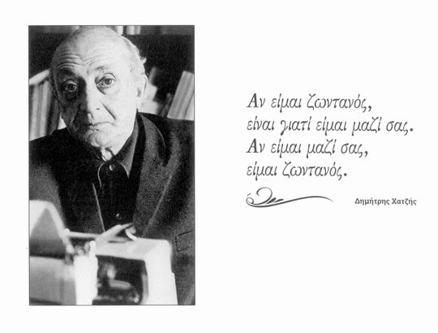
«Η στάση ενός πνευματικού ανθρώπου πάνω σ' αυτό είναι τριών λογιών : α) Εκείνων που θεληματικά, ενσυνείδητα θα σωπάσουν. Δεν θέλουν να θίξουν τα κακώς κείμενα, αντίθετα θέλουν να επωφεληθούν απ' αυτό για τα δικά τους ιδιοτελή συμφέροντα. β) Εκείνων οι οποίοι μπορούν να επαναλαμβάνουν χωρίς δυσκολία τα ίδια πράγματα, ακόμα, θα 'λεγα, από μια δημαγωγική τάση, να ζούνε από αυτή την αγωνία, από αυτή την αντίθεση. Και γ) Υπάρχει η κατηγορία εκείνων οι οποίοι θα ήθελαν να πουν κάτι ολοκληρωμένο πάνω σ' αυτά τα πράγματα. Θέλω, λοιπόν, για μια ακόμη φορά να εξομολογηθώ ότι θέλω να είμαι κι εγώ με αυτούς που προσπαθούν να βρουν αυτό το ολοκληρωμένο πράγμα που έχει να πει κανείς πάνω σε κάθε ζήτημα. Για όλα υπάρχουν οι αντίθετες όψεις, η δυσκολία να συνεννοηθείς, η δυσκολία να έχεις μια ξεκάθαρη και οριστική γνώμη σε κάθε τι, ο συνεχής αυτός αγώνας της σκέψης……είναι τελικά η σωστή στάση κάποιου που θέλει να λέγεται πνευματικός άνθρωπος.

Έχουμε μια δυσκολία να συλλάβουμε τα πράγματα διότι δεν είναι μονάχα δικά μας προβλήματα, αλλά όλων των προηγμένων χωρών της Ευρώπης, με τη διαφορά ότι εμείς δεχόμαστε και πίνουμε το μαύρο ζουμί των προβλημάτων των προηγμένων χωρών, ενώ έχουμε και τα προβλήματα της υποανάπτυξής μας που θα τα έχουμε οξύτερα στα χρόνια που έρχονται. Κι έτσι βρισκόμαστε μάλλον παγιδευμένοι σ' αυτή τη χώρα, που χαρακτηρίζεται από μια πνευματική καθυστέρηση των μεγάλων μαζών δυσανάλογη με την οικονομική τους ανάπτυξη.
Θα 'λεγα, λοιπόν, πως χωρίς να παραιτηθούμε, χωρίς να θέλουμε να υπεκφύγουμε και να σωπάσουμε, θα πρέπει να ψάχνουμε να βρούμε το σωστό. Με λίγα λόγια η ευθύνη του πνευματικού ανθρώπου σήμερα είναι πολλές φορές μεγαλύτερη».
Και όσον αφορά την προσωπική του στάση : «Μέσα σε λίγα χρόνια που βρίσκομαι στην Ελλάδα προσπαθώ να διαμορφώσω, να ολοκληρώσω και να μεταδώσω μια συνολική αντίληψη για την παράδοσή μας. Στόχος μου σε όσα έγραψα σε εφημερίδες και περιοδικά και σε όσα είπα σε διάφορες αίθουσες ήταν και μένει ένας πόλεμος ενάντια στο λαϊκισμό, που για μένα θα πει ενάντια στην επανάπαυση, στην ύπνωση, στο εύκολο και στον εγωισμό. Αυτό έκανα, αυτό κάνω τώρα, σαν Έλληνας πολίτης και διανοούμενος ».
Αυτός είναι ο Χατζής του 1980. Πόσο διαφορετικός θα ήταν αν ζούσε σήμερα;

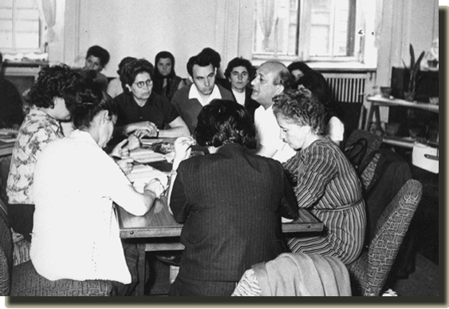
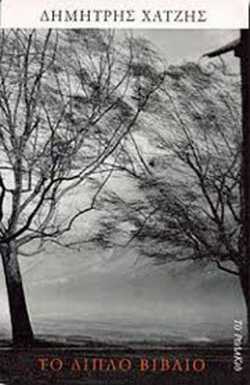
Εικόνα 3 : Ο Δ. Χατζής διδάσκοντας στη Βουδαπέστη έλληνες υποψήφιους δασκάλους και δασκάλες που θα δίδασκαν στα σχολεία των ελλήνων προσφύγων.
Εικόνα 4 : Το «Διπλό Βιβλίο» , 1976.

Διασκευασμένο από εμένα αφιέρωμα της καθημερινής εφημερίδας «ΕΛΕΥΘΕΡΟΤΥΠΙΑ», 22/07/2006. Η εφημερίδα «Ελευθεροτυπία» δεν κυκλοφορεί πλέον. Στο άρθρο μιλάει για το Δημήτρη Χατζή ο γνωστός μας και εν ζωή ποιητής Τίτος Πατρίκιος.

